
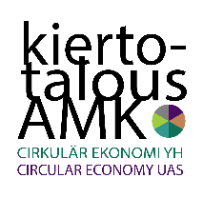

Neljäs teollinen vallankumous ja Industry 4.0
HAMK Team
Osa 1

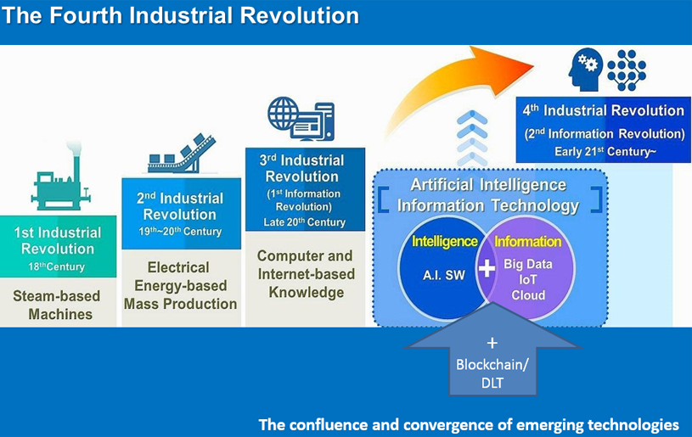

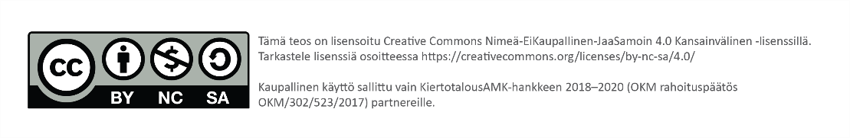

Sisällysluettelo
Yhteiskunnan muutos 2
Teollinen vallankumous 2
Ensimmäinen teollinen vallankumous 2
Toinen teollinen vallankumous 2
Kolmas teollinen vallankumous 2
Neljäs teollinen vallankumous 2
Muutoksen nopeus – Industry 4.0 3
Suomi ja teollinen vallankumous 5
HAMK ja neljäs teollinen vallankumous 6
Yhteenveto 7

Yhteiskunnan muutos

Teollistumisen ja sen myötä kehittyvän teollisen yhteiskunnan nähdään taloushistoriassa etenevän innovaatioiden kautta. Uudet innovaatiot tuovat jatkuvasti uusia mahdollisuuksia. Historian käsityksen mukaan olemme edenneet teollistumisen neljänteen vaiheeseen, jota kutsutaan myös tietämysyhteiskunnaksi ja jälkiteolliseksi palvelu- ja verkostoyhteiskunnaksi, jossa eri toimijat kykenevät käyttämään palveluja luovasti (Schön, 2013). Teolliset vallankumoukset liittyvät ihmiskunnan historiassa viimeisen 200 vuoden aikana tehtyihin keksintöihin.
Teollisiin vallankumouksiin liittyy aaltomaisuus. Kyse on prosessista, joka toisaalta integroi maailmaa tiiviimmin yhteen, mutta samanaikaisesti aiheuttaa suuria kehitys- ja tuloeroja alueiden välillä. Kyvystä uudistua on tullut kilpailukyvyn ehto. Nykyisen teollisen yhteiskunnan tuotanto kykenee tuottamaan kaiken tarvittavan, mutta sen kääntöpuolena on resurssien riittävyys ja ympäristöongelmat.

Teollinen vallankumous

Ensimmäinen teollinen vallankumous
Ensimmäisen teollisen vallankumouksen katsotaan alkaneen 1700-luvun loppupuolella Britanniassa. Sen keskeiset innovaatiot olivat mekanisointi ja höyry- ja vesivoiman hyödyntäminen kehruukoneissa, rautateissä ja laivoissa. Höyrykone kehittyi vielä 1800-luvun lopulla ja sitä käytettiin yhä 1900-luvun puolella laajasti teollisessa toiminnassa vesivoiman rinnalla. Tämä tarkoitti myös Britannian kehityksen ja vallan kasvua.

Toinen teollinen vallankumous
Toisen teollisen vallankumouksen voidaan katsoa alkaneen 1860-luvulla ja päättyneen 1900-luvun ensimmäisellä vuosikymmenellä tai viimeistään ensimmäiseen maailmansotaan. Toisen teollisen vallankumouksen keskeiset innovaatiot olivat sähköenergian, kemian sovelluksia. Tekniset innovaatiot ja tieteen kehittyminen toivat sähkövalon ja sähkömoottorin, puhelimen, radion ja paperin, ja kirjapainotekniikan kehitys mahdollisti tiedon nopean jakamisen ja kommunikaation vallankumouksen. Innovaatiot ohjasivat 1900-luvun kehitystä ja loivat perustan modernille teollisuusyhteiskunnalle ja sen kääntöpuolen. Tämä tarkoitti myös Yhdysvaltojen vallan kasvua.

Kolmas teollinen vallankumous
Kolmas teollinen vallankumous alkoi 1900-luvun lopulla teollisuuden globalisoitumisen myötä. Tärkeimmät uudet innovaatiot olivat digitalisaatio, mekatroniikka, mikroelektroniikka ja tietokoneet. Tuotteiden ja tuotannon määrä kasvoi ja tuottavuus ja laatu parani, minkä vuoksi kehityksestä käytetään myös nimitystä digitaalinen vallankumous ja yhteiskunnan kehitysvaiheesta informaatio- ja kulutusyhteiskunta. Kolmas teollinen vallankumous on lisännyt vaurautta nopeasti sekä tuonut suurimmat ympäristöhaasteet. Japani ja Yhdysvallat johtivat teknologian kehityksessä.

Neljäs teollinen vallankumous
Neljäs teollinen vallankumous on ensimmäinen, joka on julistettu ennen kuin se on tapahtunut. Sen katsotaan alkaneen internetin kehittämisestä ja se julistettiin vuonna 2015 World Economic Forumissa. Sen ytimessä on tietoverkkojen ja tekoälyn kehittyminen, esineiden internet, big data, 3D-tulostus, avoimet liiketoiminta-alustat, virtuaaliympäristöt, lisätty todellisuus, älykkäät robotit, sensoriverkot ja sosiaalinen media. Uusia innovaatioita syntyy myös bio- ja hybriditeknologioiden alueilla. Kiinan strategiana on saada ylivalta olemalla maailman johtava maa tekoälyn hyödyntämisessä.

Kuva 1. Teollisen ajan murrosvaiheet. (Huawei, 2017).
Keskeistä on edellisten vallankumousten aikana syntynyt luonnonvarojen tuhlaus. Keskeisiä keinoja ovat uusien älykkäiden systeemien hallittu käyttöönotto, uusiutuvien energia- ja raaka-ainelähteiden lisääntyminen ja talouden innovaatiot kuten kiertotalous. Keskeisiä uusia käsitteitä ovat: kestävät ratkaisut, tekoäly ja kyber-fysikaaliset järjestelmät. Tutkimuksen ja koulutuksen kannalta keskiössä ovat ICT-pohjaiset uudet teknologiat, 3D-tulostus, bioteknologia, uusiutuvat resurssit ja kiertotalouden prosessit.

Muutoksen nopeus – Industry 4.0

Neljännen teollisen vallankumouksen tuomaa murrosta on vaikea hahmottaa sen kompleksisuuden ja nopean kehittymisen vuoksi, ja koska elämme muutoksen keskellä. Muutoksen, joka on suurin teollisen ajan yhteiskunnan muutosprosessi. Neljättä vallankumousta on sanottu myös supertuottavuuden ajaksi. Näin ollen neljännen teollisen vallankumouksen voidaan katsoa tarjoavan mahdollisuuden ”supertehokkaan kiertotalouden” toteuttamiselle, mikäli se osataan suunnitella oikein.
Keskeisimpinä vetureina voidaan pitää uusien ICT-pohjaisten teknologioiden kehittymistä (mm. AI, VR, 5G) ja eksponentiaalisesti kasvavaa datan määrää, jotka luovat perustan disruptiiviselle murrokselle, uusille toiminnan arvoketjuille sekä uusille palveluille ja tuotteille. Tämä distruptiivinen murros aiheuttaa vääjäämättä perinteisten teknologioiden poistumisen ja vanhojen liiketoimintamallien häviämisen.
Datan määrän kasvu ja uudet teknologiat tulevat vaikuttamaan kaikkiin toimialoihin. Toimialojen rajapinnat hämärtyvät tai sulautuvat toisiinsa. On ennustettu, että uudet innovaatiot teollisen ajan murroksessa syntyvät erityisesti eri toimialojen rajapinnoilla.
Teollisen ajan muutoksen nopeutta ja kompleksisuutta ei voida hallita yksittäisillä toimenpiteillä vaan asiaa on lähestyttävä kokonaisvaltaisesti, jotta muutokseen liittyviltä negatiivisia ilmiöiltä vältytään.
Yksi keskeisimmistä teknologisista haasteista on datan hyödyntäminen kestävien tulosten aikaan saamiseksi. Tämä edellyttää kuitenkin kestävien periaatteiden kunnioittamista, datan saatavuutta, yhteensopivuutta ja tietoarkkitehtuuria. Tähän kokonaisuuteen liittyy myös eurooppalaisen digitaalisen markkinan muodostuminen.
Useimmat (Euroopan) maat ovat tehneet omat kansalliset strategiansa, miten ne pyrkivät vastaamaan digitalisuuden tuomaan muutokseen, sekä kansallisen kilpailukyvyn turvaamiseksi ja kestävän kehityksen varmistamiseksi.

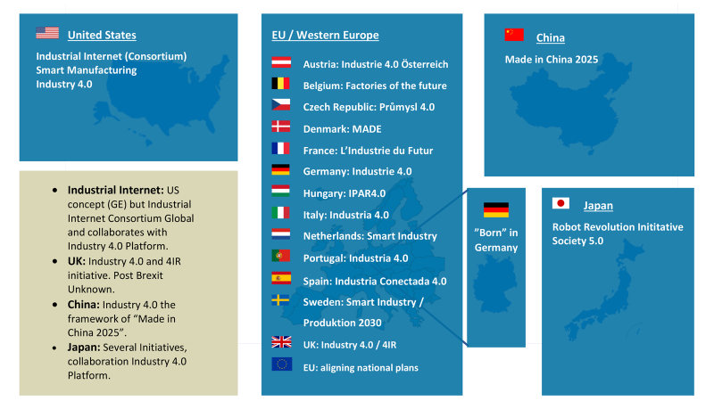
Kuva 2. Keskeisten teollisuusmaiden uudistamisohjelmat. (I-SCOOP, 2020).

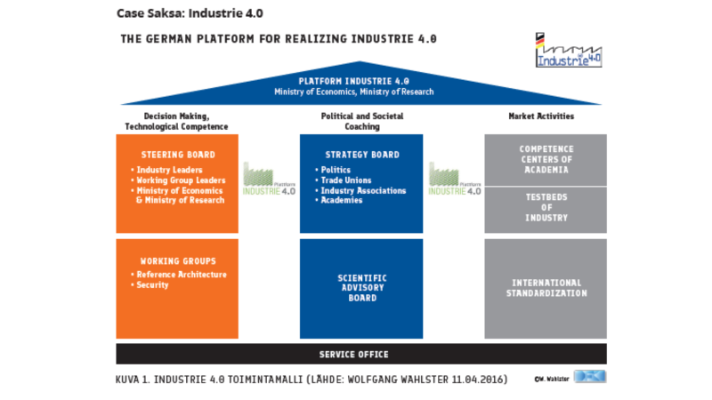
Kuva 3. Structure of German “Platform Industry 4.0” (BMWI).

Saksa lanseerasi ensimmäisenä oman ohjelmansa neljännen teollisen vallankumouksen muutoksen hallitsemiseksi vuonna 2011. Ohjelma kulkee nimellä Industrie 4.0. Industrie 4.0 ohjelmaan on laajasti Saksassa sitouduttu, mukaan lukien ammattiliitot. Saksan lanseeraama ohjelma on ollut perusta myös muiden maiden uusteollistamisohjelmille sekä Euroopan digitaalisen yhteismarkkinan (DSM) luomiselle.

Suomi ja teollinen vallankumous

Suomea pidetään niin digitalisaation kuin myös koulutuksen ja kiertotalouden mallimaana, mutta Suomi ei kuitenkaan ole tehnyt omaa ohjelmaa neljännen teollisen vallankumouksen hallitsemiseksi. Saksan akatemian tekemän selvityksen mukaan Suomen lähestyminen digitaalisuuteen poikkeaa merkittävästi Suomen verrokkimaista (mm. Ruotsi, Hollanti, Itävalta, Saksa, Ranska).
Suomen lähestyminen digitalisaatioon on lähinnä teknologiavetoinen. Kun Suomen verrokkimailla lähestyminen on kokonaisvaltaisempaa ja yhteiskunnan kokonaisuuden kehittämiseen liittyvää.

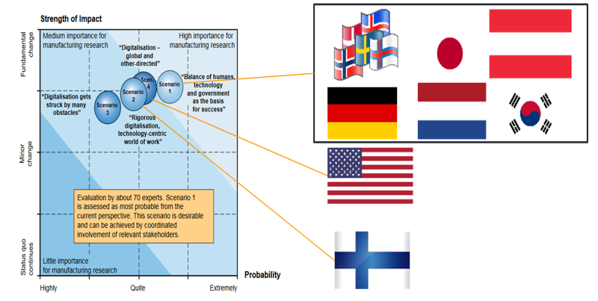
Kuva 4. Saksan akatemian näkemys eri maiden lähestymisestä digitalisaatioon. Suomi ei tässä tarkastelussa kuulu perinteiseen verrokkimaiden ryhmäänsä. (Acatech).

Suomen kehittymiselle ja kilpailukyvylle on haasteena, että Suomeen ei ole luotu kaikkia ministeriöitä koskevaa uusteollistumisohjelmaa neljännen teollisen murroksen hallitsemiseksi.
Historian näkökulmasta uudet vaikutteet ja teollisuus ovat tulleet Suomeen Ruotsin ja Saksan kautta. Koska Ruotsi ja Saksa ovat Industry 4.0 soveltamisen kärkimaita, tulee Industry 4.0 periaatteet Suomeen saksalaisen ja ruotsalaisten alihankintaverkkojen ja yhteistyön kautta.

HAMK ja neljäs teollinen vallankumous

HAMK on tiedostanut digitaalisuuden ja datan määrän kasvun ja sen aiheuttaman muutoksen yhteiskunnassa, ja erityisesti alueen elinkeinoille Suomen kasvukäytävällä. Vastatakseen tähän haasteeseen HAMK perusti vuonna 2014 HAMK Smart -tutkimusyksikön vastaamaan digitaalisuuden aiheuttamiin haasteisiin, joita ovat mm. elinkeinojen uudistamisen ja aluekehityksen tukeminen, koulutuksen uudistaminen, soveltavan transdisiplinäärisen tutkimuksen tukeminen sekä kansainvälisten verkostojen kehittäminen tukemaan digitaalisuuden aiheuttamaa muutosta.

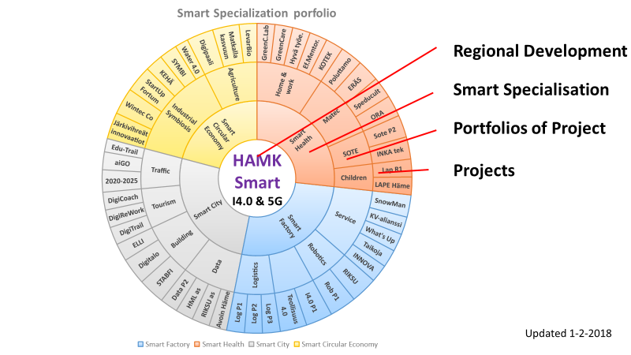
Kuva 5. HAMK Smart -tutkimusyksikön portfoliokartta, jonka ytimenä on I4.0.

HAMK Smart -tutkimusyksikön toiminnan keskiössä on yhteiskunnan kokonaisvaltainen kehittäminen Hämeen älykkään erikoistumisen painopistealueilla, näitä ovat valmistava teollisuus, bio- ja kiertotalous, luovat alat, rakennettu ympäristö.

Yhdessä HAMK Bio-tutkimusyksikön kanssa HAMK Smart -tutkimusyksikön toiminnan keskiössä on kiertotalouden digitalisointi.

Yhteenveto

Seuraava teollinen vallankumous on suoraan edessämme, joka todennäköisesti tarjoaa valtavia mahdollisuuksia eurooppalaisille maille. Siirtyminen kohti Industry 4.0:aa sopii varsin hyvin eurooppalaiseen malliin: se tekee mahdolliseksi säilyttää kestävä teollisuus, kehittää osaavia työntekijöitä, tukea energialähteiden muutosta ja omaksua laaja-alainen asiakaslähtöisyys. Se antaa Euroopalla myös kilpailuetua ja edistää uuden Euroopan menestystä. (Roland Berger Strategy Consultans, 2014).

Lähteet:

Berger, R. (2014). Industry 4.0 The new industrial revolution - How Europe will succeed
http://www.iberglobal.com/files/Roland_Berger_Industry.pdf

Genovese, W. (2017). Accelerating success in the 4th industrial revolution
https://www.huawei.com/en/publications/winwin-magazine/29/accelerating-success-in-the-4th-industrial-revolution

I-SCOOP. (2020). Industry 4.0: The fourth industrial revolution – guide to Industrie 4.0
https://www.i-scoop.eu/

Mattauch, W. (2017). Digitising European Industries -Member States Profile: Germany
https://ec.europa.eu/futurium/en/system/files/ged/de_country_analysis.pdf

